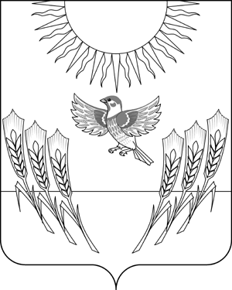
СОВЕТ НАРОДНЫХ ДЕПУТАТОВ
Воробьевского муниципального района
ВОРОНЕЖСКОЙ ОБЛАСТИ

Р Е Ш Е Н И Е

от 29.11.2022 г. № 38
с. Воробьевка

О выполнении плана по благоустройству на территории Воробьевского муниципального района в 2022 году

В связи с необходимостью развития социальной и инженерной инфраструктуры, поддержания чистоты и порядка на территории Воробьевского муниципального района, Совет народных депутатов

Р Е Ш И Л:

1. Информацию заместителя главы администрации муниципального района - начальника отдела по строительству, архитектуре, транспорту и ЖКХ Д.Н. Гриднева принять к сведению.
2. Рекомендовать главам сельских поселений:
- продолжить подготовку проектно-сметной документации по благоустройству территории сельских поселений, в том числе по организации площадок для сбора твердых коммунальных отходов и организовать подачу заявок на включение их в план строительства на 2023-2024 год.
- организовать содержание мест накопления твердых коммунальных отходов и детских спортивных площадок;
- оказывать содействие в реализации проектов ТОС в 2023 году и подготовке проектной документации на 2023 год.
3. Назначит заместителя главы администрации муниципального района - начальника отдела по строительству, архитектуре, транспорту и ЖКХ Гриднева Д.Н. ответственным по реализации плана первоочередных мероприятий по благоустройству сельских территорий.

Председатель Совета
народных депутатов В.А. Ласуков

